一、十二年國教國語文領域課程綱要的學習重點
◎學習表現v.s學習內容
學習表現 | 聆聽、口語表達、標音符號與運用、識字與寫字、閱讀、、寫作
學習內容 | 文字篇章 | 標音符號、字詞、句段、篇章
學習內容 | 文本表述 | 記敘文本：以人、事、時、地、物為敘寫對象的文本
學習內容 | 文本表述 | 抒情文本：由主體出發，抒發對人、事、物、景之情感的文本
學習內容 | 文本表述 | 說明文本：以邏輯、客觀、理性的方式，說明事理或事物的文本
學習內容 | 文本表述 | 議論文本：以論點、論據、論證方式，表達對人、事、物看法的文本。
學習內容 | 文本表述 | 應用文本：因應日常生活、人際往來與學習的需要，靈活運用各  種表述方式而產生的實用性文本。
學習內容 | 文化內涵 | 物質文化、社群文化、精神文化
二、議論文文本

(一)議論文的定義
1.國語文領鋼文本表述：議論文本：以論點、論據、論證方式，表達對人、事、物看法的文本。
2.國語文領鋼學習階段：以事實、理論為論據，達到說服、建構、批判等目的。

(二)議論文的學習階段
議論文本學習階段 | 學習內容
第三學習階段  （國小5-6年級） | Bd-Ⅲ-1以事實、理論為論據，達到說服、建構、批判等目的。  Bd-Ⅲ-2論證方式如舉例、正證、反證等。  Bd-Ⅲ-3議論文本的結構。
第四學習階段  （國中7-9年級） | Bd-Ⅳ-1以事實、理論為論據，達到說服、建構、批判等目的。  Bd-Ⅳ-2論證方式如比較、比喻等。
第五學習階段  （高中10-12年級） | Bd-Ⅴ-1以事實、理論為論據，達到說服、建構、批判等目的。  Bd-Ⅴ-2論證方式如歸納、演繹、因果論證等。

(三)議論文的要素
1.論點：作者提出的見解和主張 (作者的看法)
2.論據：用來支持論點的證據 (提出例子)
◎類型：以事實、理論為論據，達到說服、建構、批判等目的。

事實論據 | 理論論據
【 事 】例 | 【 言 】例 | 【 理 】例
胡適先生曾以「不做無益事，一日當三日用，人活五十歲，我活一百五十」的生活哲學來自勉。雖然他每日在著書立說、從事學術研究和教育工作之外，還要親自處裡諸多繁雜事務，但由於能充分掌握、支配零碎時間，因此，仍然生活得從容自如，處處流露出一個溫藹學者的修養與風範，從不覺得時間不敷使用。 | 陶淵明曾經說過:「盛年不重來，一日難再晨，及時當勉勵，歲月不待人。」 | 故天將降大任於斯人也，必先苦其心志，勞其筋骨，餓其體膚，空乏其身，行拂亂其所爲，所以動心忍性，曾益其所不能。
說明「善用零碎時間，方有成就」 | 說明「人需把握時間 」 | 說明「生於憂患」

3.論證：用論據證明論點的過程或方法
◎類型：舉例、正證、反證、比較、比喻、歸納、演繹、因果論證
4.結論：從結構來看，議論文的末段。
◎類型：總結前文提出(論點)、重述(論點)、說明(效果)、提出(方法)
)壹、十二年國教國語文領域課程綱要
(四)議論文的類型(依結構分)
議論類型 | 結構 | 課文範例
藉事說理 | 1事件┼論點 | 自己的貴人
論點理由 | 2 論點┼論據(事件+理由) | 生於憂患死於安樂
論點理由 | 3論點┼方法 | 運動家的風度
論點理由 | 4論點┼論據┼方法
論點理由 | 5其他(事件┼論點┼論據┼方法┼……) | 生命的碎珠
(課文範例：A運動家的風度 B習慣說 C為學一首示子姪 D寄弟墨書)
(五)議論文文本分析模組

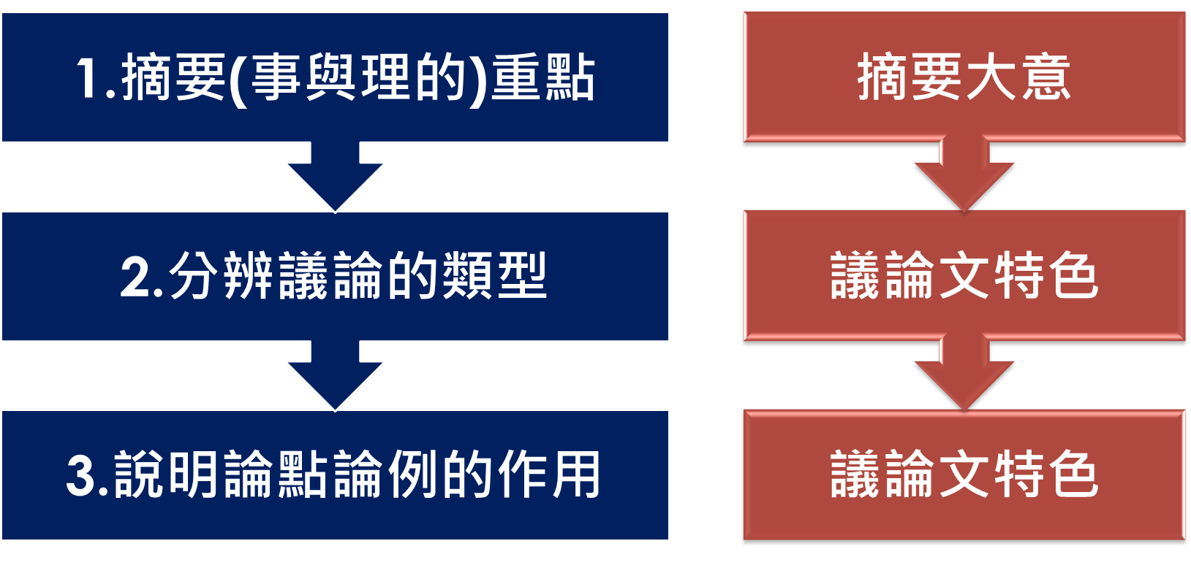
(六)議論文教學模組

一、藉事說理(事件+論點)文本分析：做自己的貴人(翰林版) 郭騰尹
課文內容 | 文本分析 | 論點v.s論據
1這是發生在美國的一個真實故事：  2-1一個風雨交加的夜晚，一對老夫婦走進一間旅館的大廳，想要住宿一晚。無奈飯店的夜班服務生說：「十分抱歉，今天的房間已經被早上來開會的團體訂滿了。若是在平常，我會送二位到沒有空房的情況下，用來支援的旅館，可是我無法想像你們要再一次的置身於風雨中，你們何不待在我的房間呢？它雖然不是豪華的套房」，但是還是蠻乾淨的，因為我必需值班，我可以待在辦公室休息。」這位年輕人很誠懇的提出這個建議。老夫婦大方的接受了他的建議，並對造成服務生的不便致歉。  3隔天雨過天青，老先生要前去結帳時，櫃台仍是昨晚的這位服務生，這位服務生依然親切的表示：「昨天您住的房間並不是飯店的客房，所以我們不會收您的錢，也希望您與夫人昨晚睡得安穩！」老先生點頭稱讚：「你是每個旅館老闆夢寐以求的員工，或許改天我可以幫你蓋棟旅館。」 | 1.摘要重點：事件(開始)  (1)背景：風雨交加的夜晚  (2)原因：老夫婦投宿旅館，但旅  館客滿  (3)事件：  服務生(無償)讓出房間安置在風雨中投宿的夫婦。  2.手法  (1)以(對話)交代事件的推展  (2)(對話)、(動作)呈現人格特質：  a.服務生人格特質→禮貌誠  懇、服務體貼、熱情助人、  處事嚴謹、以客為尊  b.老先生人格特質→有禮、慧  眼識人、氣度不凡  (3)埋下(伏筆)  3. 寫作目的或衍伸寓意：  (1)學習問題解決(說話技巧和  態度)：  - (動之以情)：表達歉意  - (說之以理)：說明困難  - (誘之以利)：替代方案 | □論點  ○事實論據  □理論論據  □體悟
4幾年後，他收到一位先生寄來的掛號信，信中說了那個風雨夜晚所發生的事，另外還附一張邀請函和一張紐約的來回機票，邀請他到紐約一遊。在抵達曼哈頓幾天後，服務生在第５街及３４街的路口遇到了這位當年的旅客，這個路口,正矗立著一棟華麗的新大樓。 | 1.摘要重點：事件(發展)  (1)背景：幾年後  (2)場景：(新旅館前)  (3)事件：  服務生(接受邀請)到紐約一遊 | □論點  ○事實論據  □理論論據  □體悟
5老先生說：「這是我為你蓋的旅館，希望你來為我經營，記得嗎？」這位服務生驚奇莫名，說話突然變得結結巴巴：「你是不是有什麼條件？你為什麼選擇我呢？你到底是誰？」  6「我叫做威廉．阿斯特(William Waldorf Astor)，我沒有任何條件，我說過，你正是我夢寐以求的員工。」這旅館就是紐約最知名的Waldorf華爾道夫飯店， | 1.摘要重點：事件(轉折)  服務生被選為旅館的(經營者)  2.手法  (1)服務生的答話：以三個(問句)  凸顯事件的轉折、服務生內  心的衝擊  (2)呼應前文伏筆 | □論點  ○事實論據  □理論論據  □體悟
7這家飯店在1931年啟用，是紐約極致尊榮的地位象徵，也是各國的高層政要造訪紐約下榻的首選。當時接下這份工作的服務生就是喬治‧波特(George Boldt)，一位奠定華爾道夫世紀地位的推手 | 1.摘要重點：事件(結束)  服務生奠定旅館的(世紀地位)  2.手法  (1)點出實際時間：象徵事情的真  實性  (2)詮釋飯店的成功：在紐約的地  位、造訪人員 | □論點  ○事實論據  □理論論據  □體悟
8是什麼樣的態度讓這位服務生改變了他生涯的命運？ 毋庸置疑的是他遇到了「貴人」，可是如果當天晚上是另外一位服務生當班，會有一樣的結果嗎？ | 1.摘要重點：推論論點  (1)體悟1：因為(不可能)都會遇到  貴人 | 結論  - 體悟  - 重述論點  - 提出論點  - 方法  - 效果
人間充滿著許許多多的因緣，每一個因緣都可能將自己推向另一個高峰， | (2)體悟2：所以要思考如何創造  (遇到)貴人的因緣 | 結論  - 體悟  - 重述論點  - 提出論點  - 方法  - 效果
1.不要輕忽任何一個人，2.也不要疏忽任何一個可以助人的機會，3.學習對每一個人都熱情以待， 4.學習把每一件事都做到完善，5.學習對每一個機會都充滿感激，  我相信，我們就是自己最重要的貴人。 | (3)體悟3：如何創造遇到貴人的  因緣→做到1-5項，就可以成  為別人的貴人  2.手法(論證)：  舉例論證(表格一)  因果論證(表格二) | 結論  - 體悟  - 重述論點  - 提出論點  - 方法  - 效果

◎表格一：事與理的呼應
事例 | 理例
服務生想盡辦法想幫助老夫婦 | 不要(輕忽)任何一個人
服務生讓出自己的房間 | 不要疏忽任何一個可以(助人)的機會
服務生體諒老夫婦別在風雨奔波 | 學習對每一個人都(熱情)以待
服務生體貼的不收費，期望他們昨晚睡得好 | 學習把每一件事都做到(完善)
服務生接下工作並認真經營旅館 | 學習對每一個機會都充滿(感激)
◎表格二：自己做別人的貴人→自己就是自己的貴人
因 | 果 | 說明
服務生熱心協助老先生 | 老先生風雨之夜有棲身之處 | 服務生是老先生的貴人  →(自己)是(別人)的貴人
服務生熱心無償協助老先生 | 服務生得到經營大旅館的機會 | 服務生做了自己的貴人  → (自己)做(自己)的貴人
老先生(大方接受服務生的協助) | 讓服務生的助人美意得以實現 | (老先生)是(服務生)的貴人  →(自己)是(別人)的貴人
老先生(結善緣並遇見人才，將旅館  交給服務生管理) | 服務生幫自己成功經營旅館 | (老先生)做了(自己)的貴人  → (自己)做(自己)的貴人

◎議論文藉事說理 教學模組練習 ＜做自己的貴人＞

(一)分辨論點(作者的主張)與論據(舉了那些證明)
論點 | 自己可以做自己的貴人
論據 | 旅館服務生因為幫助客人所以成為高級飯店的經理，並將飯店經營成為紐約最著名的飯店。

(二)摘要議論重點
因為 | 所以
服務生熱心協助老先生 | 老先生在風雨夜有棲息之處  →說明：自己是別人的貴人
服務生助人、完善、熱情的處事態度 | 服務生能把握經營旅館的機會，並造就成功  →說明：自己可以做自己的貴人

(三)分辨議論的類型(本文議論的類型是屬於哪一類，請在空格裡打勾)
藉事說理(事件 論點) | 論點 理由(方法)

(四)填寫議論類型結構表
a.藉事說理
論據 | 說明(體悟) | 論點
旅館服務生因為幫助客人所以成為高級飯店的經理，並將飯店經營成為紐約最著名的  飯店。 | 做事要把握機會、熱情助人、全力以赴才能成功 | 自己可以做自己的貴人

◎＜做自己的貴人＞結構圖

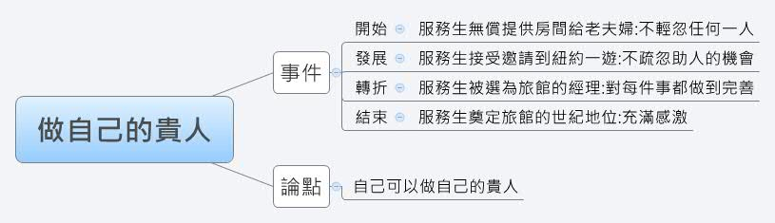

文本分析：＜習慣說＞ 劉蓉
課文內容 | 文本分析 | 論點vs論據
1-1蓉少時，讀書養晦堂之西偏一室。俛而讀，仰而思；思而弗得，輒起，繞室以旋。 | 1.摘要重點：劉蓉讀書嚴謹的態度  (1)事件背景(六何法)：  (2)讀書習慣推論讀書態度：  2.手法：  (1)具體(動作)表達(抽象)特質  (2)用(而)表動作的連續，呼應題目(習慣) | □論點  □事實論據  □理論論據  □體悟  結論  - 體悟  - 重述論點  - 提出論點  - 方法  □效果
  人物(主角) | 時間 | 地點 | 事件
  劉蓉 | (蓉少時) | (養晦堂)之西偏一室 | 劉蓉(讀書)的習慣
  讀書習慣 | 讀書態度
  俛而讀，仰而思，思而弗得，輒起，繞室以旋 | (勤勉力學 學思並重  窮究學問 治學嚴謹)
1-2室有窪徑尺，浸淫日廣。每履之，足苦躓焉，既久而遂安之。 | 1.摘要重點：  (1)養成壞習慣的過程→習慣(窪地)的過程  (2)久而遂「安」之：真的「安」之？→(麻木)  (3)壞習慣的養成：不正常→正常→日常  2.手法：描寫事件的過程(原因→動作感受→時間→結果) | □論點  □事實論據  □理論論據  □體悟  結論  - 體悟  - 重述論點  - 提出論點  - 方法  □效果
  事件  過程 | 原因 | 動作感受 | 時間 | 結果
  作者  經歷 | 有窪徑尺  (浸淫日廣) | (足苦躓焉) | 時間久 | 遂安之
  推論  原因 | 小事不察 | 將就放任 | 得過且過 | 麻木
2一日，父來室中，顧而笑曰：「一室之不治，何以天下國家為？」命童子取土平之。 | 1.摘要重點：父親填平窪地  (1)顧「(之)」而笑曰：(窪洞)或腳適應窪洞的(動作)  (2)「一室之不治，何以天下國家為？」隱含意涵：  a.父親的期許 b.讀書人的使命 c.習慣和未來的關聯(由  小見大)  2.手法：倒裝句(一室和國家對比) | □論點  □事實論據  □理論論據  □體悟  結論  - 體悟  - 重述論點  - 提出論點  - 方法  □效果
3後蓉履其地，蹴然以驚，如土忽隆起者，俯視地，坦然則既平矣。已而復然，又久而後安之。 | 1.摘要重點：矯正壞習慣需多花(心力)→習慣(平地)的過程  (1)劉蓉矯正壞習慣的過程  (2)矯正壞習慣需多花心力  2.手法：(1)描寫事件的順序  (2)動作的連續：(動作+結果 ) | □論點  □事實論據  □理論論據  □體悟  結論  - 體悟  - 重述論點  - 提出論點  - 方法  □效果
  事件 | 原因 | 動作感受 | 時間 | 結果
  作者  經歷 | 窪洞已被填平 | 蹴然以驚  俯視地  已而復然 | 久 | 遂安之
  動作感受 | 蹴然……隆起者 | 俯視地…既平已 | 已而復然……安之
  推論原因 | 檢視(錯覺) | 發現錯覺 | (矯正)錯覺
4噫！習之中人甚矣哉！足利平地，不與窪適也；及其久，而窪者若平。  至使久而即乎其故，則反窒焉而不寧。  故君子之學貴慎始。 | 1.摘要重點：本文論點  (1)(事件體悟)：噫！習之中人甚矣哉！  (2)事件(脈絡)：  a.足利平地，不與窪適也；及其久，而窪者若平：  從不習慣窪地到(習慣)窪地  →壞習慣的養成起初不適應，但久了也就麻木了  b.至使久而即乎其故，則反窒焉而不寧：  從習慣窪地到(不習慣)平地  →壞習慣一旦養成，就很難矯正  (3)推論本文論點：(君子之學貴慎始 )  2.手法(論證)：(舉例)論證、(比較)論證 | □論點  □事實論據  □理論論據  □體悟  結論  - 體悟  - 重述論點  - 提出論點  - 方法  □效果
◎＜習慣說＞結構圖

◎議論文教學模組練習 ＜習慣說＞
一、摘要大意
(1)分辨論點(作者的主張)與論據(舉了那些證明)
主張 | 君子之學貴慎始
例子 | 作者習慣(窪地)與(平地)的歷程

(2)摘要議論重點
因為 | 所以
習慣窪地事件發現：壞習慣在輕忽的心態下形成，時間一久就難以改正 | ( 習之中人甚矣哉 )
( 習之中人甚矣哉 ) | 君子之學貴慎始

二、議論文的特色
(3)分辨議論的類型(本文議論的類型是屬於哪一類，請在空格裡打勾)
藉事說理(事件 論點) | 論點 ┼ 論據 (方法)
V

(4)填寫議論類型結構表
a.藉事說理
例子 | 體悟(說明) | 結論
年少讀書踩在窪地與平地的經驗  (以此得知:壞習慣在(輕忽)的心態下形成，時間一久就難以改正) | 習之中人甚矣 | 君子之學貴慎始

b論點┼論據(方法)
論點 | 論據(理由) | 結論(含重申論點 方法 效果)

文本分析：楚人養狙(南一版) 劉基
課文內容 | 文本分析 | 論點v.s論據
楚有養狙以為生者，楚人謂之狙公。旦日必部分眾狙于庭，使老狙率以之山中，求草木之實，賦什一以自奉；或不給，則加鞭箠焉。群狙皆畏苦之，弗敢違也。 | 1.摘要重點：事件開始  (1)事件背景(表格一)  (2)事件脈絡：  a.開始：狙公(剝削眾狙)  b.發展：小狙(質疑)奴役的正當性(表格二)  c.轉折：眾狙(反抗逃亡) (表格三)  d.狙公最後(飢餓而死)  2.手法  (1)(舉例)論證、(比喻)論證  (2)三層提問導出結論  (3)一日→其夕→卒：以時間的副詞表達行  動的快速和急迫  3.寫作寓意：  (1)人猴的關係：人豢養猴子  (2)眾狙起義行動隱含統治者需術使(制度合  理)+道揆(體恤民心) | □論點  □事實論據  □理論論據  □體悟
一日，有小狙謂眾狙曰：「山之果，公所樹與？」曰：「否也，天生也。」  曰：「非公不得而取與？」曰：「否也，皆得而取也。」曰：「然則吾何假于彼而為之役乎？」言未既，眾狙皆寤。 |  | □論點  □事實論據  □理論論據  □體悟
其夕，相與伺狙公之寢，破柵毀柙，取其積，相攜而入于林中，不復歸。狙公卒餒而死。 |  | □論點  □事實論據  □理論論據  □體悟
郁離子曰：「世有以術使民而無道揆者，其如狙公乎！惟其昏而未覺也，一旦有開之，(統治者)其術窮矣。」 | 1.摘要重點：本文論點  (1)人類社會(隱喻 )群狙社會  a.各角色的隱喻對象(表格四)  b.群狙社會的行為隱喻社會行為(表格五)  (2)用(連接詞 )將結論說清楚：(表格六)  (3)體悟：權術亡國  (4)論點：  a.作者想要警惕的人物(注意主詞)→統治者  b.作者贊成以術使民嗎？→以術使民而無  道揆  (5)統治者應如何治國：(權術)治國並有(正道)  規範  2.手法(論證)：(1)舉例論證 (2)比喻論證  3.寫作寓意和討論：  (1)劉基角色v.s施政觀點  (2)作者對統治者治國的觀點：德治威刑，  以德政為主，威刑為輔，德刑並用。  (3)人民應有洞察真相的本質  (4)暴露元朝政治黑暗，統治者暴虐無道  (5)思考：統治者是有道揆而無術使民，會是  甚麼狀態呢→眾狙逃亡後，會如何發展？ | 結論  - 體悟  - 重述論點  - 提出論點  - 方法  □ 效果
  作者角色 | 施政觀點 | 派別
  人民 | (仁政 ) | 儒家
  謀士 | 合理的(權術)控制 | 法家
◎楚人養狙 結構圖
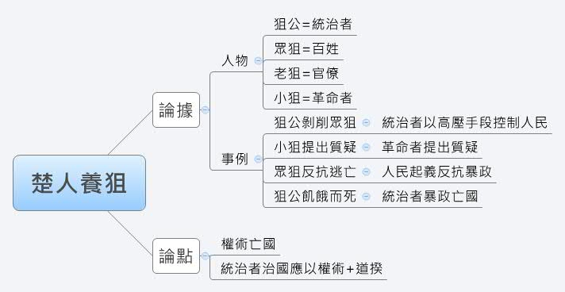
◎表格一 事件背景
人物 | 為(維)生方式 | 眾狙管理方式 | 所得 | 眾狙感受
狙公 | (養狙)為生 | 1.時間：(早晨)分派工作  2.工作團隊：(老狙)領隊  3.工作任務：到(山中)採(果實)  4.懲處方式：不足額，(鞭打)懲處 | 徵收(十分之一)為其所得 | 群狙(畏苦 )
1.統整狙公管理眾狙的手段：(剝削 )
2.推論眾狙「畏苦」之因：制度不合理(對待刻薄、徵收太多 )
◎表格二 整理事件的轉折
導火線 | 對話 | 還原意義 | 寫作目的
(小狙質疑) | 曰：「山之果，公所樹與？」  曰：「否也，天生也。」 | 山之果不是(狙公所種) | 釐清果實的(所有權 )  →所有人
(小狙質疑) | 曰：「非公不得而取與？」  →狙公才能採果嗎？  曰：「否也，皆得而取也。」 | 採摘山之果不用得到(狙公允許) | 釐清果實的(管理權 )  →所有人
(小狙質疑) | 然則吾何假于彼而為之役乎？」 | 我們不需要依靠狙公過活==不需要（被狙公奴役） | 說明猴群狙公奴役的(荒謬)
◎表格三 整理眾狙的起義行動
起義時間點 | 起義的行動 | 狙公下場
(晚上，趁狙公熟睡時) | 1.掙脫(束縛)：(破柵毀柙)  2.帶走(存糧)：(取其積)  3.遠走(山中)：(相攜入林) | (狙公卒餒而死)

◎表格四
在故事中，狙公、老狙、小狙和眾狙的角色象徵社會中的哪一種人?
寓言角色 | 狙公 | 眾狙 | 老狙 | 小狙
社會中的角色 | 統治者 | 百姓 | (官僚 ) | (革命者 )
性格 | 自私 暴虐 | 因循苟且 | 盲目聽從 | 沒有包袱 洞察(真相)
◎表格五
郁離子議論 | 抽象概念 | 群狙社會
世有以術使民而無道揆者 | 剝削、壓迫 | 賦什一以自奉； 或不給，則加鞭箠焉
惟其昏而未覺也 | (民智 )未開 | 群狙皆畏苦之， 弗敢違也
一旦有開之 | 智者啟發 人民覺悟 | 小狙質疑
其術窮矣 | 集體反抗 (暴政 )必亡 | 狙公卒餒而死
◎表格六
如果 | 一旦 | 最終 | 所以
統治者以(權術奴役)百姓卻無(正道)規範 | 有人讓百姓( 醒悟 ) | (權術)用盡，統治者將遭受( 罷免 )的命運 | 統治國家的方式是：  ( 權術 )+( 道揆 )

◎議論文教學模組練習 ＜楚人養狙＞
(一)分辨論點(作者的主張)與論據(舉了那些證明)
論點 | 統治者應以權術治國並有正道規範
論據 | 楚人養狙的例子

(二)摘要議論重點
因為 | 所以
楚人養狙的例子 | 揭示了(權術亡國) 之理
權術亡國 | 統治者應以權術治國並有正道規範

(三)分辨議論的類型(本文議論的類型是屬於哪一類，請在空格裡打勾)
藉事說理(事件 論點) | 論點 理由(方法)

(四)填寫議論類型結構表
a.藉事說理
論據 | 說明(體悟) | 論點
楚人養狙的例子 | 揭示了權術亡國 之理 | 統治者應以權術治國並有正道規範

二、論點理由(論點+論據)文本分析：＜生於憂患 死於安樂＞ 孟子
課文內容 | 文本分析 | 論點v.s論據
1-  舜發於畎畝之中，  傅說舉於版築之間，  膠鬲舉於魚鹽之中，  管夷吾舉於士，  孫叔敖舉於海，  百里奚舉於市。 | 1.摘要重點  (1)六個事例摘要  (2)練習利用句型摘要大意  *原本……(但是)最後 *雖然……(但是)最後  2.手法(1)【 事 實 】論證  (2)(排比 )修辭(作用：增強論證的氣勢、說服力與感染力) | □論點  □事實論據  □理論論據  □體悟
  人物 | 背景經歷 | 成就
  舜 | 發於畎畝之中（農夫） | (成為天子 )
  傅說 | 舉於版築之間（築牆工人） | (殷高宗相 )
  膠鬲 | 舉於魚鹽之中（小販） | (紂王大臣 )
  管夷吾 | 舉於士（淪為囚犯） | (齊桓公相 )
  孫叔敖 | 舉於海（避禍海邊） | (楚莊王相 )
  百里奚 | 舉於市（奴隸） | (秦穆公大夫 )
2-  故天將降大任於斯人也，  必先苦其心志，勞其筋骨，餓其體膚，空乏其身，行拂亂其所爲  所以動心忍性，曾益其所不能。 | 1.摘要重點  (1)六個事例的小結：  a.有用之人必經磨難的(過程)  (2)點出(生於憂患 )的理由→因果關係  2.手法  (1)【 理論 】論據  (2)【 歸納 】論證、【 因果 】論證  (3)排比修辭(作用：增強論證的氣勢、說服力與感染力)  (4)動詞的使用，強調苦難 | □論點  □事實論據  □理論論據  □體悟
3-人恆過，然後能改。困於心，衡於慮，而後作，徵於色，發於聲，而後喻。  …………………………  入則無法家拂士，出則無敵國外患者，國恆亡。 | 1.摘要重點  (1)個人( 生於憂患 )：遇到錯誤改過(上啟下)  a.主動內在：遇到挫折主動自省(困而知之)  b.被動外力：被人斥責才知道改過(後知後覺)  c.正面論述  (2)和第一段的呼應關係  (2)國家（ 死於安樂 ）：分內憂和外患(反面論述)  (3)由個人推論到國家：邏輯推論的層次  一般人如此→  →【國君也是如此 】→  →【國君治國更是如此 】→  2.手法  (1)論證層次：(國君良相)→個人→(國君)治國→國家  (2)論證手法：採(正反)論述  (2)修辭特色：映襯(作用：兩相對照，更能彰顯主題) | □論點  □事實論據  □理論論據  □體悟
  人恆過，困於心，  衡於慮，徵於色，  發於聲 | ↓ | 苦其心志，勞其筋骨，餓其體膚，空乏其身，  行拂亂其所爲
  能改，  而後作， 而後喻 | ↓ | 動心忍性，  曾益其所不能
4-  然後知生於憂患，  而死於安樂也。 | 1.摘要重點：總結，提出論點「生於憂患，死於安樂」  2.手法：【歸納】論證總結  3.寫作目的：  (1)以積極的角度看待困難  (2)時代背景：春秋戰國時期，戰亂紛爭，一個國家要想立於不敗之地，要奮發圖強，不能安於現狀、不思進取→國君應具( 憂患意識 ) | 結論  - 體悟  - 重述論點  - 提出論點  - 方法  □ 效果
◎畫結構圖
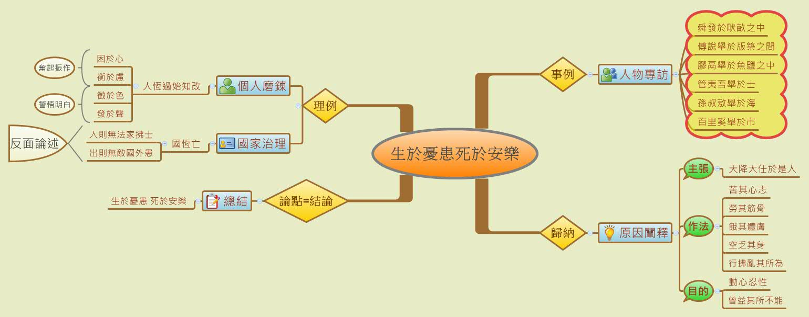

◎論點理由(論點+論據) 議論文教學模組 ＜生於憂患死於安樂＞
一、摘要大意
(1)分辨論點(作者的主張)與論據(舉了那些證明)
論點 | 生於憂患 死於安樂
論據 | 6位聖君賢相+國家

(2)摘要議論重點
因為 | 所以
聖君賢相的經歷 | 證明( 生 於 憂 患 )
國家沒有法家弼士敵國外患必亡的經歷 | 證明( 死 於 安 樂 )
人(事)例與國例 | 證明( 生 於 憂 患 死 於 安 樂 )正確

二、議論文的特色
(3)分辨議論的類型(本文議論的類型是屬於哪一類，請在空格裡打勾)
藉事說理(事件 論點) | 論點 ┼ 論據 (方法)
V

(4)填寫議論類型結構表
a.藉事說理
例子 | 體悟(說明) | 結論

b論點┼論據(方法)
論點 | 論據(理由) | 結論(含重申論點 方法 效果)
生於憂患  死於安樂 | 聖君賢相的經歷證明生於憂患  國家經歷證明死於安樂 | 因為(人 例)與(國 例)，  證明( 生於憂患 死於安樂 )正確

文本分析：〈為學一首示子姪〉 彭端淑

課文內容 | 文本分析 | 論點v.s論據
１天下事有難易乎？為之，則難者亦易矣；不為，則易者亦難矣。  人之為學有難易乎？學之，則難者亦易矣；不學，則易者亦難矣。 | 1.摘要重點：  (1)做事成功關鍵在「為」：  先論述(普遍 )原則：天下事  (2)為學成功關鍵在「學」  再推衍至(特殊 )原則：為學  (3)核心論點：為學成功操之在「學」  2.手法  【 排比 】句型+【 因果 】句型 | □論點  □事實論據  □理論論據  □體悟
２吾資之昏，不逮人也：吾材之庸，不逮人也。旦旦而學之，久而不怠焉;迄乎成，而亦不知其昏與庸也。  吾資之聰，倍人也：吾材之敏，倍人也。屏棄而不用，其昏與庸無以異也。然則昏庸聰敏之用，豈有常哉？ | 1摘要重點：  (1)加入變因：資質(內在條件)  (2)資質的作用v.s學習態度v.s結果  推論：不論(資質 )，為學成功操之在「學  而不怠」  (3)難句：然則昏庸聰敏之用，豈有常哉？  →資質對學習的作用是無「常」的  (4)歸納重點：學習要有成，(努力)比資質重要  2.手法  (1)【 排比 】修辭+【 因果 】句型  (2)【 比較 】論證、【 比較 】論證 | □論點  □事實論據  □理論論據  □體悟
  資質 | 對學習的作用 | 態度 | 結果
  昏庸 | 對學習  有限制 | 旦旦而學之 | 有成
  聰敏 | 對學習  有幫助 | 屏棄而不用 | 無成
３蜀之鄙有二僧，其一貧，其一富。貧者語於富者曰：「吾欲之南海，何如？」富者曰：「子何恃而往？」曰：「吾一瓶一缽足矣。」富者曰：「吾數年來欲買舟而下，猶未能也。子何恃而往？」  越明年，貧者自南海還，以告富者，富者有慚色。  西蜀之去南海，不知幾千里也；僧之富者不能至，而貧者至焉。  人之立志，顧不如蜀鄙之僧哉？ | 1摘要重點：  (1)加入變因：貧富(外在條件)  (2)表格比較貧僧富僧  (3)舉事例的意義，呼應第二段：  不論( 貧 富 )，成功的關鍵在於立志篤行  呼應不論( 資 質 )，成功的關鍵在於為學不怠  (4)難句：人之立志，顧不如蜀鄙之僧哉？  →人立志如(蜀鄙之貧僧)，唯(行)而已  (5)歸納重點：立志篤行方能有成  2.手法  (1)【 舉例 】論證(正反例)+【 比較 】論證  (2) 事實論據+歸納結論  (3)用對話顯現人格特質、事件推展 | □論點  □事實論據  □理論論據  □體悟
４是故  聰與敏，可恃而不可恃也；自恃其聰與敏而不學，自敗者也。  昏與庸，可限而不可限也；不自限其昏與庸而力學不倦，自立者也。 | 1摘要重點：  (1)聰敏不可恃，昏庸不可限(表格一)  (2)推論四種學習現象：聰敏可恃、聰敏不可恃，  昏庸可限、昏庸不可限(表格三)  →得到結論：不論資質，力學不倦才是成功  的關鍵  (3)結論脈絡：如何呼應第二段(表格二)  2.手法：  【 排比 】修辭+【 比較 】論證  3.衍伸寓意：  跨領域 成功方程式：資質×努力=成就  (X軸是資質，Y軸是努力，面積是成就) | 結論  - 體悟  - 重述論點  - 提出論點  - 方法  □ 效果
◎表格一 整理結論
資質(客觀) | 心態(主觀) | 行為 | 結果 | 歸納重點
聰敏 | 自恃 | 不學 | 自敗者 | 聰敏不可恃
昏庸 | 不自限 | 力學不倦 | 自立者 | 昏庸不可限
◎表格二：從第二段找支持第四段的理由
第四段文句 | 第二段支持的文句
聰與敏，可恃 | 吾資之聰，倍人也：吾材之敏，倍人也。
聰與敏，不可恃 | 屏棄而不用，其昏與庸無以異也。
自恃其聰與敏而不學，自敗者也。 | 昏庸聰敏之用，豈有常哉？
昏與庸，可限 | 吾資之昏，不逮人也：吾材之庸，不逮人也。
昏與庸，不可限 | 旦旦而學之，久而不怠焉;迄乎成，而亦不知其昏與庸也。
不自限其昏與庸而力學不倦，自立者也 | 昏庸聰敏之用，豈有常哉？
- 表格三：學習的四種現象
資質 | 心態 | 行為 | 結果
聰敏 | 可恃 | 力學 | 成功
聰敏 | 不可恃 | 不努力 | 不成功
昏庸 | 可限 | 力學 | 成功
昏庸 | 不可限 | 不努力 | 不成功

- 結構圖

◎議論文教學模組練習 ＜為學一首示子姪＞
一、摘要大意
(一)分辨論點(作者的主張)與論據(舉了那些證明)
論點 | 力學不倦方能有成
論據 | 理例與事例

(二)摘要議論重點
因為 | 所以
理例與事例的對比 | 證明學習要有成，努力比資質重要  =力學不倦方能有成

二、議論文的特色
(一)分辨議論的類型(本文議論的類型是屬於哪一類，請在空格裡打勾)
藉事說理(事件 論點) | 論點 理由(方法)

(二)填寫議論類型結構表
a.藉事說理
論據 | 說明(體悟) | 論點或結論

b.論點理由
論點 | 論據(理由) | 結論(含重申論點 方法 效果)
學習有成重要條件的是努力不是資質 | 1.不論(資質)，只要立志  篤行，就有成果  2.不論(貧富)，只要立志  篤行，就有成果 | 因為理例與事例，證明學習要有成，努力比資質重要

三、論點理由(論點+方法) 文本分析 ＜運動家風度＞ 羅家倫
段落內容 | 文本分析 | 論點v.s論據
1-提倡運動的人，以為運動可以增加個人民族體力的健康。是的，健康的體力，是一生努力成功的基礎；大家體力不發展，民族的生命力也就衰落下去。  2-古代希臘人以為「健全的心靈，寓於健全的身體。」這也是深刻的理論。身體不健康，心靈容易生病態，歷史上、傳記裡和心理學中的例證太多了。  3-這些都是對的，但是運動的精義，還不只此。它更有道德的意義，這意義就是在運動場上養成人生的正大態度、政治的光明修養，以陶鑄優良的民族性。這就是我所謂「運動家的風度」。 | 1.摘要重點：運動的(重要性)  (1)運動能增加身體健康  (2)身體健康，心靈才會健康  (3)提出論點：運動要有道德的意義=要  有運動家的風度(主論點)  2.手法：  (1)層層推進，提出論點 | □主論點  □支論點  □事實論據  □理論論據  □體悟  □方法
4- 養成運動家的風度，首先要認識「君子之爭」。「君子無所爭，必也射乎。揖讓而升，下而飲，其爭也君子。」這是何等的光明， 何等的雍容。  運動是要守著一定的規律，在萬目睽睽的監視之下，從公開競爭而求得勝利的；所以一切不光明的態度，暗箭傷人的舉動，和背地裡占小便宜的心理，都當排斥。犯規的行動，雖然可因此得勝，且未被裁判者所覺察，然而這是有風度的運動家所引為恥辱而不屑採取的。 | 1.摘要重點(如何養成：支論點)  (1)方法1：認識(君子之爭)  (2)相關典故：君子無所爭  (3)原則：追求光明得勝  (4)應避免的行為和心態：暗箭傷人、  佔小便宜  2.手法脈絡  (1)提出方法→典故→原則→避免行為 | □主論點  □支論點  □事實論據  □理論論據  □體悟  □方法
5- 有風度的運動家，要有服輸的精神。「君子不怨天，不尤人。」運動家正是這種君子。  按照正道做，輸了有何怨尤。我輸了只怪我自己不行;等我充實改進以後，下次再來。人家勝了，是他本事好，我只有佩服他：罵他不但是無聊，而且是無恥。  歐美先進國家的人民，因為受了運動場上的訓練，服輸的精神是很豐富的。  這種精神，常從體育的運動場上，帶進了政治的運動場上。譬如這次羅斯福與威爾基競選，在競選的時候，雖然互相批評；但是選舉揭曉以後，羅斯福收到第一個賀電，就是威爾基發的。這賀電的大意是：我們的政策，公諸國民之前，現在國民選擇你的，我竭誠地賀你成功。這和網球結局以後，勝利者和失敗者隔網握手的精神一樣。此次威爾基失敗以後，還幫助羅斯福作種種外交活動;一切以國家為前提，這也是值得讚許的。 | 1.摘要重點  (1)方法2：要有(服輸)的精神  (2)典故：不怨天不尤人  (3)原則：服輸再充實改進  (4)避免行為：不服輸的怪罪對手  (3)舉例：  a.威爾基的服輸精神  b.網球比賽兩方隔網握手  2.手法  (1)提出方法→典故→原則→避免行為→  舉例  (2)舉例論證 | □主論點  □支論點  □事實論據  □理論論據  □體悟  □方法
6-有風度的運動家，不但有服輸的精神，而且更有超越勝敗的心胸。來競爭當然要求勝利，來比賽當然想創紀錄。但是有修養的運動家，必定要達到得失無動於中的境地。運動所重，乃在運動的精神。「勝固欣然，敗亦可喜。」正是重要的運動精神之一；否則就要變成「悻悻然」的小人了！ | 1.摘要重點  (1)方法3：有超越(勝敗)的心胸  (2)典故：勝固欣然，敗亦可喜。  (3)原則：得失無動於衷，運動重在精  神  (4)避免行為：勝欣然，敗悻悻然  2.手法  提出方法→原則→典故→避免行為 | □主論點  □支論點  □事實論據  □理論論據  □體悟  □方法
7-有風度的運動家是「言必信，行必果」的人。  運動會要舉行宣誓，義即在此。臨陣脫逃，半途而廢，都不是運動家所應有的。「任重而道遠」和「貫徹始終」的精神，應由運動家表現。所以賽跑落後，無希望得獎，還要努力跑到的人，乃是有毅力的人。 | 1摘要重點  (1)方法4：表現(貫徹始終)  (2)典故：言必信，行必果  任重道遠  (3)原則：有毅力完成比賽(任重道遠 貫徹  始終)  (4)避免行為：臨陣脫逃，半途而廢  (5)例子：賽跑落後，無希望得獎，還要  努力跑到  2.手法  (1)典故=原則→避免行為→例子  (2)舉例論證 | □主論點  □支論點  □事實論據  □理論論據  □體悟  □方法
8-運動家的風度表現在人生上，是一個莊嚴公正、協調進取的人生。有運動家風度的人，寧可有光明的失敗，絕不要不榮譽的成功！  結論：重述第３段論點 | 1.摘要重點  結論：運動家的風度表現出人生的風範  →光明正大  2.手法  (1)論證手法：【 歸 納 】  (2)議論特色：【提出 方法 】 | 結論  - 體悟  - 重述論點  - 提出論點  - 方法  □ 效果
  3-這些都是對的，但是運動的精義，還不只此。它更有道德的意義，這意義就是在運動場上養成人生的正大態度、政治的光明修養，以陶鑄優良的民族性。這就是我所謂「運動家的風度」。

◎將本課脈絡整理成表格
培養運動家風度的方法 | 典故 | 原則 | 應避免的行為 | 舉例
認識君子之爭
要有服輸的精神
要有超越勝敗的心胸
表現貫徹始終的精神

◎論點理由(論點+方法) 議論文教學模組 ＜運動家的風度＞
一、摘要大意
(一)分辨論點(作者的主張)與論據(舉了那些證明)
論點 | 主論點：運動的重要性就是要培養運動家的風度  支論點：養成運動家風度的(方法)
論據 | 舉事例、言例以證明方法正確（證明支論點）

(二)摘要議論重點
因為［論點］ | 所以［方法］（要這麼做）
運動可以培養運動家的風度 | 我們可以認識君子之爭＋有服輸的精神  ＋有超越勝敗的心胸 ＋有貫徹始終的精神來培養

二、議論文的特色
(三)分辨議論的類型(本文議論的類型是屬於哪一類，請在空格裡打勾)
藉事說理(事件 論點) | 論點 理由(方法)

(四)填寫議論類型結構表
a.藉事說理
論據 | 說明(體悟) | 論點或結論

b.論點理由
論點 | 方法 | 結論
運動可以培養運動家的風度 | 君子之爭＋服輸的精神＋超越勝敗＋貫徹始終 | 完成上述方法，必能擁有莊嚴公正、協調進取的人生
◎結構圖
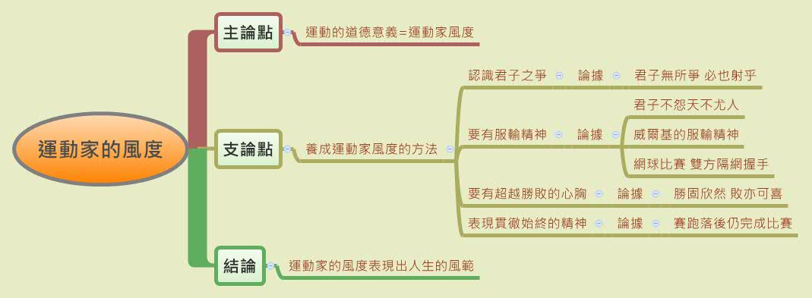

四、其他(事件＋論點＋論據＋方法＋…)文本分析 ＜生命中的碎珠＞ 陳幸蕙
段落內容 | 文本分析 | 論點v.s論據
1沒有一樣事物，比新式按鍵電話，更能具體說明「這是個分秒必爭的世界」了。  的確，現代人連讓電話的轉盤撥轉回來的一兩秒時間都不願等待，我們還能懷疑這不是個節奏迅速、步履匆忙的時代嗎？ | 1.摘要重點  (1)事例：以新式按鍵電話和撥電  話的習慣為例  (2)(體悟)：現代社會分秒必爭  2.論證手法：舉例論證 | □論點  □事實論據  □理論論據  □體悟  □方法
2也許，正因為點點滴滴的時間，都可能是致勝的關鍵，值得我們加以珍惜、爭取。  因此，能掌握時間——尤其是瑣碎時間——的人，往往也都是令人欽佩仰慕的智者、成功者。 | 1.摘要重點  論點：善用(零碎)時間方能成功  2.手法  因果關係 | □論點  □事實論據  □理論論據  □體悟  □方法
3胡適之先生便曾以「不做無益事，一日當三日，人活五十歲，我活百五十」的生活哲學來自勉，所以，他雖然每日在著書立說、從事學術研究和教育工作之外，還要親自處理諸多繁雜事務，但由於能充分掌握、支配瑣碎時間，做建設性的運用，因此仍然生活得從容自如，處處流露出一個溫藹學者的修養與風範，從不覺得時間不敷使用。 | 1.摘要重點  胡適善用零碎時間→生活從容  2.手法  (1)舉例論證(近代)  (2)學者形象的描寫：從事的事務、  流露的風範  (3)雖然……還要……由於……因  此：連接詞的使表達對掌握零碎  時間的重視 | □論點  □事實論據  □理論論據  □體悟  □方法
4此外，據說美國歷史上最年輕的總統甘迺迪先生，常常在他接見的第一位客人起身離去，第二位客人尚未踏進接待室之前，也必拿起手邊的書籍來翻閱、研讀，絕不輕易浪費這些短暫的空檔。正因為他善於利用瑣碎時間，來培養豐富的學識，所以當有人批評他的髮型過於古板難看時，才能自信而從容不迫地回答：「我相信治理國家的本領，不在頭皮上面，而在頭皮下面。」使得對方知難而退。 | 1.摘要重點  甘迺迪總統善用零碎時間→自信  治國  2.手法  (1)舉例論證(近代)  (2)元首形象的描寫：從事的事  務、具體事件(批評外型的回應)  描寫特質(自信)  (3)因果關係 | □論點  □事實論據  □理論論據  □體悟  □方法
5撇開近人不談，在我們古代那樣從容、悠閒的農業社會裡，就已有許多懂得珍惜生命的哲人了。  陶淵明曾經說過：「盛年不重來，一日難再晨，及時當勉勵，歲月不待人」，  千字文中也有「尺璧非寶，寸陰是競」的格言。  而宋代大儒歐陽脩，更是一個善於利用瑣碎時間的生活藝術家。他說，他常利用「三上」的工夫構思文章，何謂「三上」？那便是「枕上、廁上、馬上」。  試想，生活在今天的我們，如果每天也能利用這些看似瑣碎而不重要的短暫時間，有恆地記一首唐詩、宋詞、一句格言，或背誦幾個英文單字，一年下來，能有多少收穫啊？ | 1.摘要重點：  (1)重點：古代哲人珍惜時間  (2)舉例：  a.陶淵明：及時當勉勵  b.千字文：寸陰是競  c.歐陽脩：三上  d.今人善用零碎時間：背誦有  得  2.手法  (1)舉例論證：事例、言例  (2)多例並列的寫法：也有……而  且……試想……如果 | □論點  □事實論據  □理論論據  □體悟  □方法
6有一個發人深省的小比方：在一個空無一物的箱子裡，我們最初可以放進一些大石頭，等到再也放不進大石頭時，餘下來的空隙，我們可放進不少小石頭；小石頭已放滿時，還可容納許多細沙；等到細沙也把箱子裡所有的空間都填實了，我們仍可再注入不少清水……。  7如果，我們每天二十四小時，就是這口大箱子，而我們吃飯、睡覺、洗澡、上學、辦公、休閒、沉思的時間，就相當於箱裡大大小小的石頭，那麼，仍有不少零星、分散的空隙，可供我們完成許多事務。能不能掌握、利用它們，讓每天的生活都充實無愧，就全靠我們自己了。 | 1.摘要重點  提出方法：以在箱子放置東西為  喻，說明蒐集、善用時間的方法。  2.手法  (1)以箱子為喻：比喻論證 | 結論  - 體悟  - 重述論點  - 提出論點  - 方法  □ 效果
  時間 | 比喻
  一般(生活時間) | 箱內大小石頭
  (零碎)時間 | 大口箱的空隙
  (善用)零碎時間 | 箱的空隙可填細沙水
  更細碎的時間 | 仍可再注入更多清水
  方法：掌握、利用零碎時間
  生活就會充實
8積沙能夠成塔，集腋可以成裘，瑣碎的時間，應該是生命中的碎珠、沙金、片玉，能勤於撿拾，並集合它們，那的確是一筆可觀的財富。 | 1.重點  (1)點出題目：生命的碎珠  (2)重述論點：零碎時間如珍珠般  珍貴，善用才能成功  (3)以可觀的財富強調善用時間的  ( 效果)  2.手法  點題→重述論點→強調效果  3.寫作特色(全篇)  結構完整：論點、論據、做法、  結論 | 結論  - 體悟  - 重述論點  - 提出論點  - 方法  □ 效果
◎結構圖

◎論點理由(事件＋論點＋論據＋方法＋…)議論文教學模組 ＜生命中的碎珠＞
一、摘要大意
(一)分辨論點(作者的主張)與論據(舉了那些證明)
論點 | 善用零碎時間方能成功
論據 | 事例：胡適 、甘迺迪、歐陽修  言例：陶淵明詩、千字文

(二)摘要議論重點
因為 | 所以
古今的事例(胡適、甘迺迪、歐陽脩)和言例 | 證明善用零碎時間方能有成
善用零碎時間方能有成 | 平時要勤於撿拾，並集合它們，創造生命的財富。

二、議論文的特色
(三)分辨議論的類型(本文議論的類型是屬於哪一類，請在空格裡打勾)
藉事說理(事件 論點) | 論點 理由(方法)

(四)填寫議論類型結構表
a.藉事說理
論據 | 說明(體悟) | 論點或結論

b.論點理由
體悟 | 論點 | 論據 | 結論(方法) | 結論(效果)
作者看見按鍵式電話，體悟到爭取時間的重要 | 講求速度的時代，需善用零碎時間才易成功 | 古今名人善用零碎時間而成功  (古今中外的人事例、言例) | 效法集物箱不斷創造可利用空間，創造並善用零碎時間 | 只要善用零碎時間持續累積就會走向成功

寄弟墨書(南一版) 鄭燮
課文內容 | 文本分析 | 論點v.s論據
十月二十六日得家書，知新置田穫秋稼五百斛，甚喜。而今而後，堪為農夫以沒世矣。 | ◎摘要重點  (1)事件：新置田穫秋稼五百斛  (2)感受：甚喜  (2)體悟：堪為農夫以沒世 | □論點  □事實論據  □理論論據  □體悟  □方法
我想天地間第一等人，只有農夫，而士為四民之末。 | ◎摘要重點：  主論點：天地間第一等人，只有農夫  支論點：而士為四民之末 | - 論點  □事實論據  □理論論據
農夫上者種地百畝，其次七八十畝，其次五六十畝，皆苦其身，勤其力，耕種收穫，以養天下之人。使天下無農夫，舉世皆餓死矣。 | - 摘要重點：  (1)「農為四民之首」的原因：使天  下無農夫，舉世皆餓死矣。  →農夫對社會貢獻最大 | □論點  □事實論據  □理論論據  □體悟  □方法
(昔)吾輩講書人，入則孝，出則弟，守先待後，得志，澤加於民；  不得志，修身見於世；所以又高於農夫一等。  今則不然，一捧書本，便想中舉人，中進士，作官如何攫取金錢，造大房屋，置多田產。起手便錯走了路頭，後來越做越壞，總沒有個好結果。  其不能發達者，鄉里作惡，小頭銳面，更不可當。夫束修自好者，豈無其人？經濟自期，抗懷千古者，亦所在多有；而好人為壞人所累，遂令我輩開不得口。一開口，人便笑曰：「汝輩書生，總是會說，他日居官，便不如此說了。」所以忍氣吞聲，只得捱人笑罵。 | (2)說明「士是四民之末」的原因  →士對社會貢獻最小 | □論點  □事實論據  □理論論據  □體悟  □方法
 | a.昔士是四民之首的原因  →得志：澤加於民；不得志：  修身見於世  b.今士社會地位沒落：利慾薰心  →得志：做官奪利→沒有好結  果  →不得志：作惡鄉里→牽累好  的讀書人 | □論點  □事實論據  □理論論據  □體悟  □方法
工人制器利用，賈人搬有運無，皆有便民之處；而士獨於民大不便，無怪乎居四民之末也，且求居四民之末而亦不可得也。 | c.工商和士對比：士是四民之末  →工商皆有便民之處  →唯獨士於民大不便 | □論點  □事實論據  □理論論據  □體悟  □方法
愚兄平生最重農夫。新招佃地人，必須待之以禮。彼稱我為主人，我稱彼為客戶;主客原是對待之義，我何貴而彼何賤乎？  吾家業地雖有三百畝，總是典產，不可久恃。將來須買田二百畝，予兄弟二人，各得百畝足矣，亦古者一夫受田百畝之義也。若再求多，便是占人產業，莫大罪過。天下無田無業者多矣，我獨何人，貪求無厭，窮民將何所措手足乎？ | 摘要重點：  自身實踐1→對佃農以禮相待  自身實踐2→置田百畝足矣 | 結論  - 重述論點  - 提出論點  - 方法  □ 效果

◎結構圖
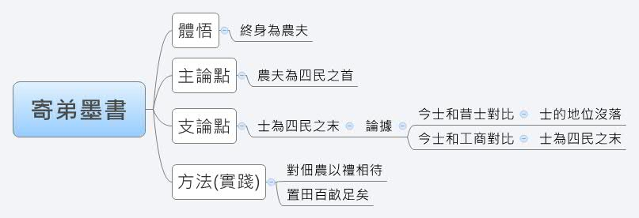

◎議論文教學模組練習 寄弟墨書
(一)分辨論點(作者的主張)與論據(舉了那些證明)
論點 | 農為世間第一等人，而士為四民之末
論據 | 事例、理例的對比

(二)摘要議論重點
因為 | 所以
農夫耕種收穫，以養天下之人。而士和農工商相較，對人民沒有任何助益 | 農夫為世間第一等人，而士為四民之末
農夫為世間第一等人 | 以自身的實踐(對佃農以禮相待和置田百畝足矣)來表達對農夫的敬重之意

二、議論文的特色
(三)辨別議論的分類(本文的議論是屬於哪一類，請在空格裡打勾)
藉事說理(事件 論點) | 論點 理由(方法)

(四)填寫議論類型結構表
a.藉事說理
論據 | 說明(體悟) | 論點或結論

b.論點理由
體悟 | 論點 | 論據(理由) | 結論(含重申論點 方法 效果)
作者因田地收成欣喜，體悟到可一輩子當農夫 | 天地間第一等人，只有農夫，而士為四民之末 | 農人養活天下人，而士和農工商相較之下對人民沒有任何助益 | 對佃農以禮相待和置田百畝足矣的自身實踐，來表達對農夫的敬重之意

